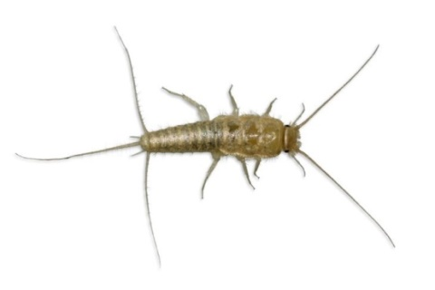
The Big Five ….. maar dan anders

Thuisopdracht
Opdracht 1
Verzamel 2 of 3 kleine bakjes of potjes waarin je een onopvallend huisdier kunt vangen.
Vang deze en probeer deze levend mee naar school te brengen.

Opdracht 2
Maak de komende week 5 foto’s van een onopvallend huisdier en probeer er de naam van op te zoeken.
Verwerk de foto’s op een A-4 in Word.
Zet bij elke dier :
- De naam
- De Stam waartoe het dier behoort
- De Klassen waartoe het dier behoort

Naam : ___________________________

Stam = ___________________________

Klasse = __________________________

Symmetrie = _______________________

Plaats waar ik dit dier gevonden heb is:
____________________________________

Naam : ___________________________

Stam = ___________________________

Klasse = __________________________

Symmetrie = _______________________

Plaats waar ik dit dier gevonden heb is:
______________________________________

Naam : ___________________________

Stam = ___________________________

Klasse = __________________________

Symmetrie = _______________________

Plaats waar ik dit dier gevonden heb is:
____________________________________

Naam : ___________________________

Stam = ___________________________

Klasse = __________________________

Symmetrie = _______________________

Plaats waar ik dit dier gevonden heb is:

_______________________________________

Naam : ___________________________

Stam = ___________________________

Klasse = __________________________

Symmetrie = _______________________

Plaats waar ik dit dier gevonden heb is:

_______________________________________

